Коллекция дидактических игр
на развитие памяти

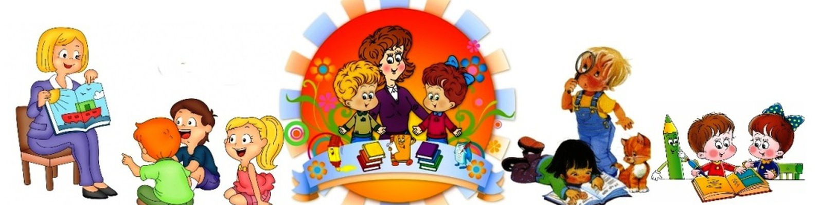

Память

Представляет собой форму психического отражения прошлого опыта во всем его многообразии. Она лежит в основе обучения и воспитания, приобретения знаний, личного опыта, формирования навыков. Память связывает прошлое, настоящее и будущее человека, обеспечивая единство его психики и придавая ей индивидуальность. Память включается во все виды и уровни деятельности, поскольку, действуя человек, опирается на собственный и исторический опыт. Особое место память занимает в системе познавательных процессов, объединяя восприятие, воображение и мышление в единую систему, направленную на познание окружающей действительности.
Явления памяти могут в равной мере относиться к эмоциональной сфере и сфере восприятий, к закреплению двигательных процессов и интеллектуального опыта. Все закрепление знаний и навыков и возможность пользоваться ими относится к разделу памяти. Соответственно этому перед психологической наукой стоит ряд сложных проблем, входящих в раздел изучения процессов памяти. В частности: как запечатлеваются следы; каковы физиологические механизмы этого запечатления, или «записи» следов; какие условия содействуют этому запечатлению; каковы его границы; какие приемы позволяют расширить объем запечатленного материала. Она также ставит перед собой задачу ответить на вопросы: как долго могут храниться эти следы; каковы механизмы сохранения следов на короткие и длинные отрезки времени; каковы те изменения, которые претерпевают следы памяти, находящиеся в скрытом состоянии, какое влияние они могут оказывать на протекание познавательных процессов человека.

Дидактические игры для развития памяти у детей
дошкольного возраста

Для развития слуховой и зрительной памяти у детей дошкольного возраста провожу дидактические игры:
«Запомни картинку»
ЦЕЛЬ: Развить зрительную память.
Вариант 1:
Предложить ребёнку внимательно посмотреть в течение 50 сек. на картинку и постараться запомнить детали картинки, затем посмотреть на вторую картинку и ответить, что изменилось?
«Запомни слова»
ЦЕЛЬ: Развивать слуховую память.
Вариант 1:
Предложить ребёнку внимательно прослушать несколько слов (овал, треугольник, круг, ромб, прямоугольник, квадрат, пятиугольник) постараться их запомнить.
Вариант 2:
На какие две группы можно разделить эти слова.
«Какой игрушки не хватает? »
ЦЕЛЬ: Развивать зрительную память.
Ход игры: Поставить перед ребёнком на 15-20 сек. 6 игрушек. Предложить закрыть глаза. Убрать одну игрушку. Какой игрушки не хватает?
Игру можно усложнить:
Увеличив количество игрушек.
Ничего не убирать, только менять игрушки местами.
«Рисуем на память узоры»
ЦЕЛЬ: Развивать зрительную память.
На листе бумаги нарисован узор. Предложить детям в течение 1 минуты посмотреть на этот узор и запомнить его. После этого узор убрать. Предложить детям воспроизвести его по памяти. Во время этой игры развивается не только память, а также мелкая моторика рук.
«Бусы»
ЦЕЛЬ: Развивать зрительную память.
Задание: Попросите ребёнка внимательно посмотреть из каких геометрических фигур сделаны бусы, в какой последовательности они расположены, а затем нарисовать такие же бусы на листе бумаги.

«Внимание»
ЦЕЛЬ: развивать зрительную память.
Задание: Нарисовать на листе бумаги картинку, которую в течение 10 сек. вам показывал взрослый.
«Где спрятана игрушка»
Для организации и проведения этой игры необходимо склеить между собой три спичечных коробка. В один из ящиков на глазах ребёнка следует положить какую-нибудь маленькую игрушку: «Запомни куда я положила». Затем шкафчик на некоторое время убирают. После этого ребёнка просят достать спрятанную игрушку.
Игру можно усложнить:
Убрать ящики на более длительное время.
Спрятать 2, а потом три игрушки.
Заменит игрушки.
«Запоминаем вместе»
Один ребёнок называет какой-нибудь предмет. Второй повторяет его и добавляет своё слово. Третий ребёнок повторяет первые два слова и добавляет своё третье слово и т. д.
Например: 1-й ребёнок говорит: «круг»
2-й – «круг, ромб»
3-й – «круг, ромб, квадрат»
Эту игру целесообразно повторять неоднократно. От раза к разу будет увеличиваться количество слов, которые запоминают дети, т. е. будет увеличиваться объём памяти.

1. « Кому что нужно для работы»
Дидактическая задача: Закреплять знания детей о профессиях и орудиях труда необходимых каждой из них.
Игровое правило: За определенное время правильно разобрать картинки или предметы по темам.
Игровые действия: Поиск, складывание картинок или предметов по темам.
Ход игры: В садик пришла посылка с картинками или новыми игрушками для игр детей. Открыв посылку, дети определяют, что это предметы необходимые для работы людям разных профессий. Но в дороге все они перепутались и необходимо, разобрать предметы по соответствующим профессиям. Количество профессий и орудий труда может быть разным (8 – 10).
2. « Создай образ»
Дидактическая задача: Упражнять в запоминании геометрических фигур и изображении этих фигур с помощью жестов и поз.
Игровое правило: Изображать геометрические фигуры с помощью только жестов и поз.
Игровые действия: Запоминать геометрические фигуры, изображать их с помощью жестов и поз.
Игровой материал: В актовом зале развешены картины или расставлены игрушки, изображающие диких животных.
Ход игры: Предложить детям отправится в заповедник, понаблюдать за дикими животными. Громко разговаривать там нельзя, животные могут испугаться.
Для передачи информации детям предлагается запомнить условные слова, зашифрованные в геометрические фигуры. В процессе запоминания дети должны изображать позой, жестом каждый из предметов (геометрические фигуры расположены в ряд, от 8 до 10фигур).
Как « стирающий» фактор можно использовать прослушивание аудиозаписи с голосами леса.
Гуляя по заповеднику, дети делятся впечатлениями с помощью зашифрованных слов – фигур, изображая их позами и жестами.
2 вариант: в горах, когда находишься в зоне видимости, но не слышишь товарища; то же отделочники на высотном здании.
Педагог-психолог: Наумова В.Ю.

